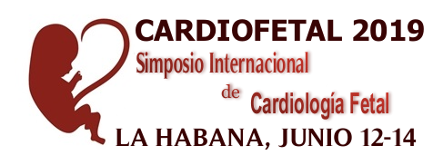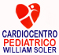

SIMPOSIO INTERNACIONAL CARDIOFETAL 2019
Cardiocentro Pediátrico ¨William Soler¨- La Habana, Cuba, Junio 12-14, 2019.

TEMAS PRINCIPALES:
-Insuficiencia cardíaca en el Feto
-Impacto del Diagnóstico Prenatal de las Cardiopatías Congénitas
-El Corazón Fetal en el primer trimestre
-Arritmias en el Feto
-Maltrato Fetal
-Intervencionismo Fetal
-La Telemedicina en la Cardiología Fetal
-Experiencia en el diagnóstico prenatal de cardiopatías en diferentes países
-Genética y Cardiopatías Congénitas

CONFERENCISTAS PARTICIPANTES:
- Dr.Pablo Marantz (Argentina)
- Dr.James Huhta (Estados Unidos)
- Dr.Raúl San Luis (México)
- Dr.Manuel Melnik (Uruguay)
- Dr.José María Pérez (Uruguay)
- Dra.María Ganiku (Perú)
- Dr.Walter Ricardo Ventura (Perú)
- Dr.Néstor Pavón (Nicaragua)
- Dr.Carlos Andreoto (Argentina)
- Dr.Carlos García Guevara (Cuba)(carlos.guevara@infomed.sld.cu)
Turoperador Oficial: CUBATUR (nelson.ramos@central.cbt.tur.cu)

